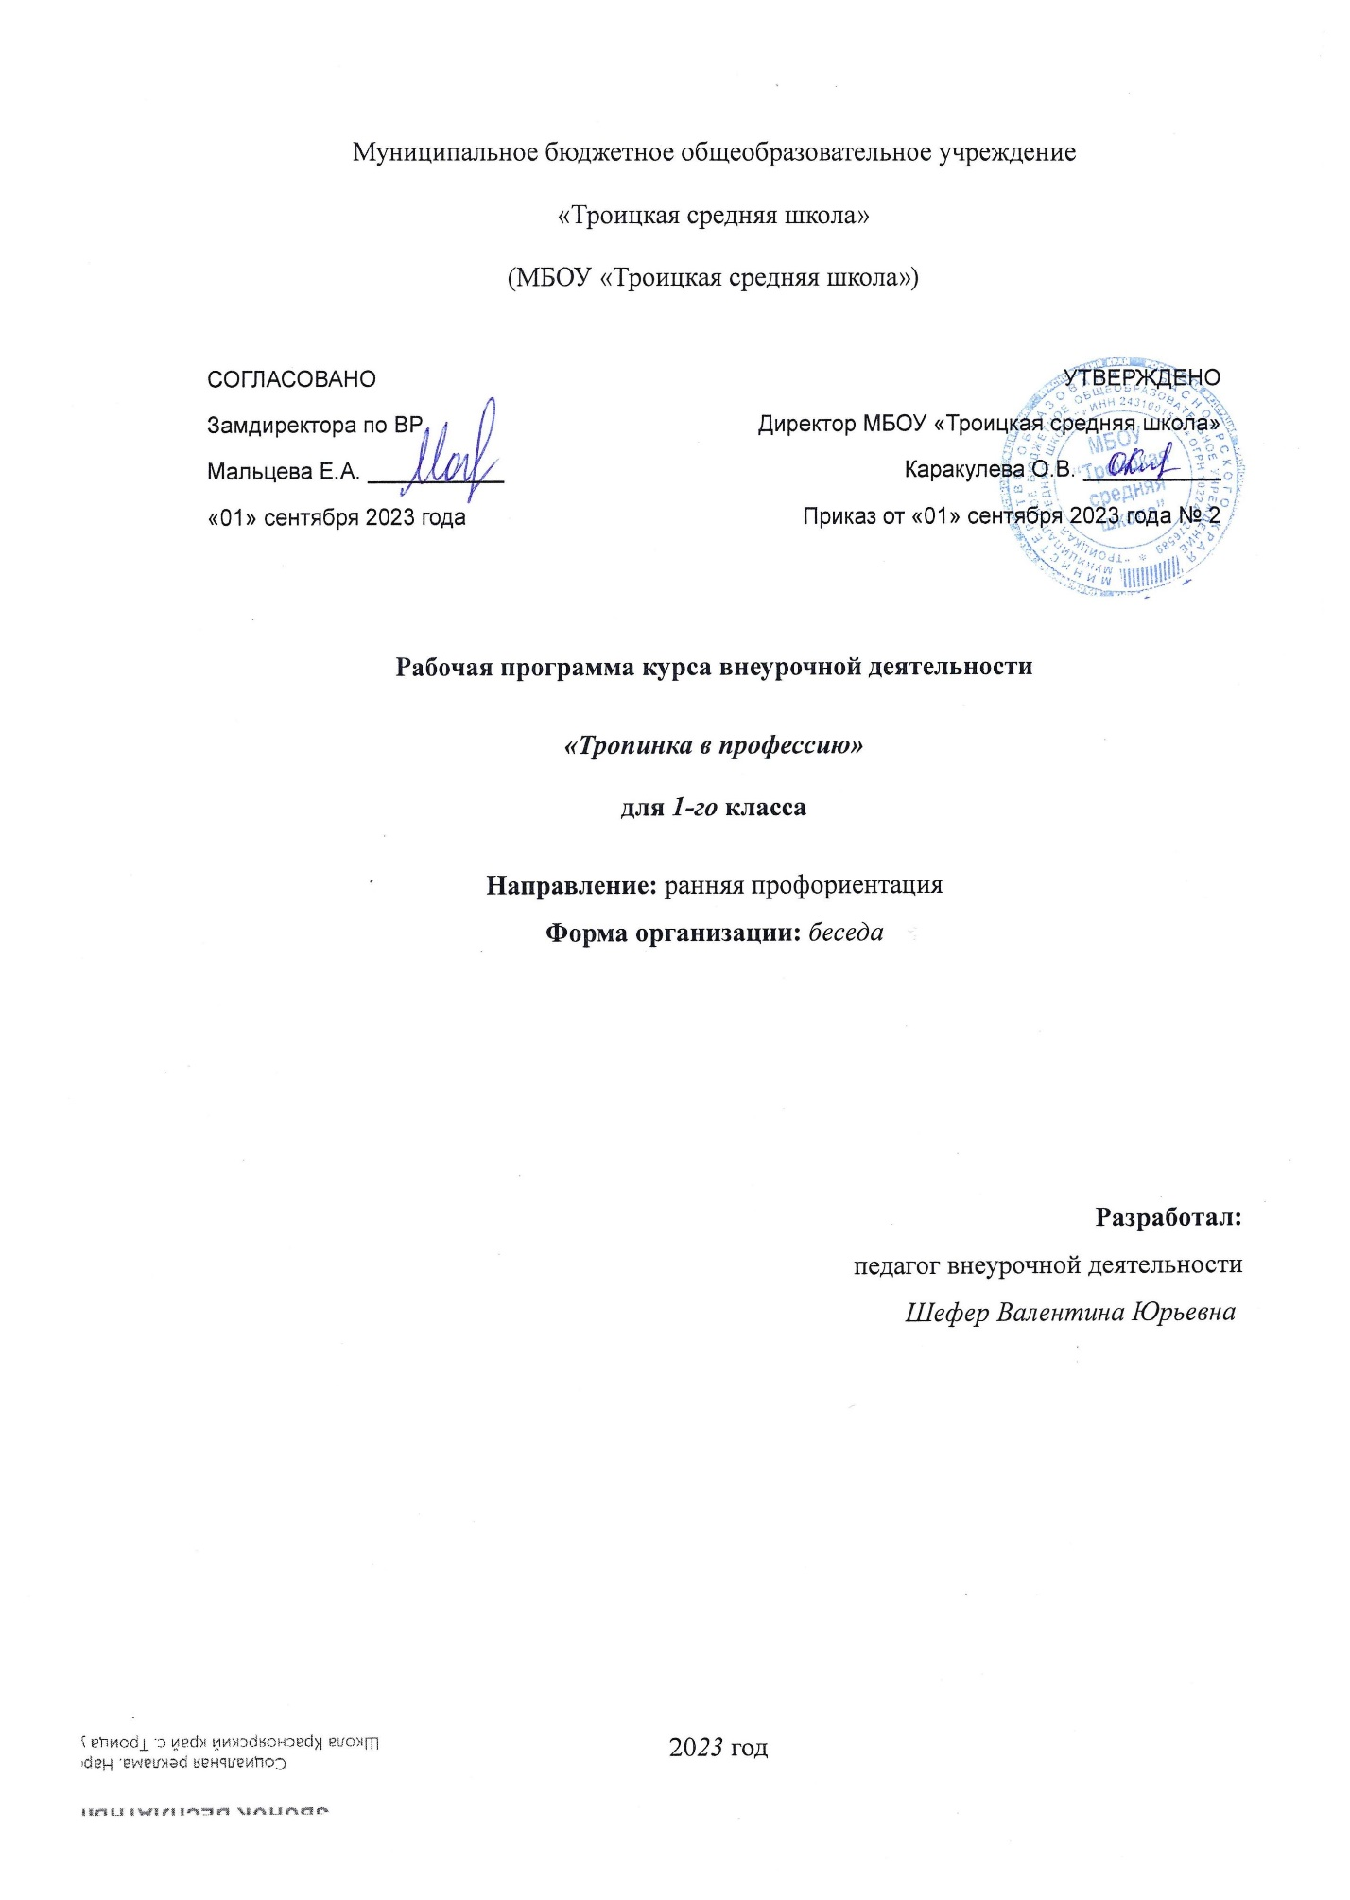

Рабочая программа курса внеурочной деятельности «Тропинка в профессию»

В рамках Национального проекта «Образование» реализуется федеральный проект «Успех каждого ребенка», одним из направлений которого является ранняя профориентация.
Данный курс является первой ступенькой в профориентационной работе.
В жизни каждого человека профессиональная деятельность занимает важное место. С первых шагов ребёнка родители задумываются о его будущем, внимательно следят за интересами и склонностями своего ребёнка, стараясь предопределить его профессиональную судьбу. Учёба в школе выявляет избирательное отношение школьника к разным учебным предметам.
Перед младшим школьником не стоит проблема выбора профессии. Но поскольку профессиональное самоопределение взаимосвязано с развитием личности на всех возрастных этапах, то младший школьный возраст можно рассматривать как подготовительный, закладывающий основы для профессионального самоопределения в будущем.
Представления о профессиях ребёнка 7-10 лет ограничены его пока небогатым жизненным опытом. Между тем, в современном мире существует огромное количество видов труда. Ориентация в этом океане человеческих занятий является важнейшим звеном социальной адаптации ребёнка. Однако профессиональное самоопределение – это не просто выбор профессии, а своеобразный творческий процесс развития личности, начинающийся с раннего возраста.
Цель программы «Тропинка в профессию»: создание образовательной среды, направленной на профессиональное самоопределение ребенка в через игровую, творческую, поисковую, исследовательскую деятельность.
Задачи:
- познакомить с широким спектром профессий, особенностями разных профессий;
- выявить наклонности, необходимые для реализации себя в выбранной в будущем профессии;
- способствовать формированию уважительного отношения к людям разных профессий и результатам их труда;
- способствовать развитию интеллектуальных и творческих возможностей ребёнка;
- способствовать формированию нравственных качеств: доброты, взаимовыручки, внимательности, справедливости и т.д.;
- способствовать формированию навыков здорового и безопасного образа жизни.
Ожидаемые результаты прохождения курса «Тропинка в профессию»:
- участие в различных видах игровой, изобразительной, творческой деятельности;
- расширение кругозора о мире профессий;
- заинтересованность в развитии своих способностей;
- участие в обсуждении и выражение своего отношения к изучаемой профессии;
- возможность попробовать свои силы в различных областях коллективной деятельности, способность добывать новую информацию из различных источников.
Программа внеурочной деятельности «Тропинка в профессию» социальной направленности с практической ориентацией разработана для обучающихся 1 класса. На усвоение программы отведено 135 часов (1 раз в неделю).
Программа внеурочной деятельности разработана в соответствии с ФГОС начального общего образования, содержание программы соответствует психологическим и возрастными особенностями младших школьников.
Планируемые результаты освоения программы внеурочной деятельности «Тропинка в профессию»
Метапредметными результатами программы внеурочной деятельности по курсу «Тропинка в профессию » - является формирование следующих универсальных учебных действий (УУД):
1. Регулятивные УУД:
· Учить высказывать своё предположение (версию) на основе работы с иллюстрацией, учить работать по предложенному учителем плану.
· Средством формирования этих действий служит технология проблемного диалога на этапе изучения нового материала.
· Учиться совместно с учителем и другими учениками давать эмоциональную оценку деятельности класса на уроке.
· Средством формирования этих действий служит технология оценивания образовательных достижений (учебных успехов).
2. Познавательные УУД:
· Перерабатывать полученную информацию: делать выводы в результате совместной работы всего класса.
· Преобразовывать информацию из одной формы в другую: составлять рассказы на основе простейших моделей (предметных, рисунков, схематических рисунков, схем); находить и формулировать решение задачи с помощью простейших моделей (предметных, рисунков, схематических рисунков).
3. Коммуникативные УУД:
· Умение донести свою позицию до других: оформлять свою мысль в устной и письменной речи (на уровне одного предложения или небольшого текста).
· Слушать и понимать речь других.
· Средством формирования этих действий служит технология проблемного диалога (побуждающий и подводящий диалог).
· Совместно договариваться о правилах общения и поведения в школе и следовать им.
· Учиться выполнять различные роли в группе (лидера, исполнителя, критика).
Средством формирования этих действий служит организация работы в парах и малых группах (в приложении представлены варианты проведения уроков).
Первый уровень результатов (1-й класс) – приобретение социальных знаний. Занятия по конструированию, знакомство с домашними ремёслами, экскурсии на производство, встречи с людьми разных профессий
Второй уровень результатов (2–3-й классы) – формирование ценностного отношения к социальной реальности. Сюжетно-ролевые, продуктивные игры («Почта», «В магазине», «Выпуск классной газеты»)
Третий уровень результатов (4-й класс) – получение опыта самостоятельного общественного действия. Совместное образовательное производство детей и взрослых.
Личностные результаты:
У ученика будут сформированы:
- положительное отношение к процессу учения, к приобретению знаний и умений, стремление преодолевать возникающие затруднения;
- осознание себя как индивидуальности и одновременно как члена общества с ориентацией на проявление доброго отношения к людям, уважения к их труду, на участие в совместных делах, на помощь людям, в том числе сверстникам;
- умение выделять нравственный аспект поведения, соотносить поступки и события с принятыми в обществе морально-этическими принципами;
- стремление к саморазвитию, желание открывать новое знание, новые способы действия, готовность преодолевать учебные затруднения и адекватно оценивать свои успехи и неудачи, умение сотрудничать;
- стремление к соблюдению морально-этических норм общения с людьми другой национальности, с нарушениями здоровья
Метапредметные результаты:
Регулятивные универсальные учебные действия:
Ученик научится:
- организовывать свою деятельность, готовить рабочее место для выполнения разных видов работ;
- принимать (ставить) учебно-познавательную задачу и сохранять её до конца учебных действий;
- планировать (в сотрудничестве с учителем, с одноклассниками или самостоятельно) свои действия в соответствии с решаемыми учебно-познавательными, учебно-практическими, экспериментальными задачами;
- действовать согласно составленному плану, а также по инструкциям учителя;
- контролировать выполнение действий, вносить необходимые коррективы (свои и учителя);
- оценивать результаты решения поставленных задач, находить ошибки и способы их устранения.
Ученик получит возможность научиться:
- оценивать своё знание и незнание, умение и неумение, продвижение в овладении тем или иным знанием и умением по изучаемой теме;
- ставить учебно-познавательные задачи перед выполнением разных заданий;
- проявлять инициативу в постановке новых задач, предлагать собственные способы решения;
- адекватно оценивать результаты учебной деятельности, осознавать причины неуспеха и обдумывать план восполнения пробелов в знаниях и умениях.
Познавательные универсальные учебные действия:
Ученик научится:
- осознавать учебно-познавательную, учебно-практическую, экспериментальную задачи;
- осуществлять поиск информации, необходимой для решения учебных задач, собственных наблюдений объектов природы и культуры, личного опыта общения с людьми;
- понимать информацию, представленную в вербальной форме, изобразительной, схематической, модельной и др., определять основную и второстепенную информацию;
- применять для решения задач (под руководством учителя) логические действия анализа, сравнения, обобщения, классификации, установления причинно-следственных связей, построения рассуждений и выводов;
- наблюдать и сопоставлять, выявлять взаимосвязи и зависимости, отражать полученную при наблюдении информацию в виде рисунка, схемы, таблицы;
- использовать готовые модели для изучения строения природных объектов и объяснения природных явлений;
- осуществлять кодирование и декодирование информации в знаково-символической форме.
Ученик получит возможность научиться:
- сопоставлять информацию из разных источников, осуществлять выбор дополнительных источников информации для решения исследовательских задач, включая Интернет;
- обобщать и систематизировать информацию, переводить её из одной формы в другую (принятую в словесной форме, переводить в изобразительную, схематическую, табличную);
- дополнять готовые информационные объекты (тексты, таблицы, схемы, диаграммы), создавать собственные;
- осуществлять исследовательскую деятельность, участвовать в проектах, выполняемых в рамках урока или внеурочных занятиях.
Коммуникативные универсальные учебные действия:
Ученик научится:
- осознанно и произвольно строить речевое высказывание в устной и письменной форме;
- аргументировано отвечать на вопросы, обосновывать свою точку зрения, строить понятные для партнёра высказывания, задавать вопросы, адекватно использовать речевые средства для решения задач общения;
- вступать в учебное сотрудничество с учителем и одноклассниками, осуществлять совместную деятельность в малых и больших группах, осваивая различные способы взаимной помощи партнёрам по общению;
- допускать возможность существования у людей различных точек зрения, проявлять терпимость по отношению к высказываниям других, проявлять доброжелательное отношение к партнёрам;
Ученик получит возможность научиться:
- оперировать в речи предметным языком – правильно (адекватно) использовать понятия, полно и точно излагать свои мысли, строить монологическую речь, вести диалог;
- планировать, сотрудничая с взрослыми (учитель, родитель) и сверстниками, общие дела, распределять функции участников и определять способы их взаимодействия;
- проявлять инициативу в поиске и сборе информации для выполнения коллективной работы, желая помочь взрослым и сверстникам;
- уважать позицию партнёра, предотвращать конфликтную ситуацию при сотрудничестве, стараясь найти варианты её разрешения ради общего дела.
- участвовать в проектной деятельности, создавать творческие работы на заданную тему (рисунки, аппликации, модели, небольшие сообщения, презентации).
Предметные результаты:
Знает:
Основные сферы профессиональной деятельности человека;
Основные понятия, признаки профессий, их значение в окружающем обществе;
Предприятия и учреждения населенного пункта, района;
Основные приемы выполнения учебных проектов.
Умеет:
Оперировать основными понятиями и категориями;
Рассказывать о профессии и обосновывать ее значение в жизни общества;
Переносить теоретические сведения о сферах человеческой деятельности на некоторые конкретные жизненные ситуации.
Формы работы
1. Различные виды и формы игровой деятельности
2. Беседы о профессиях
3. Экскурсии. Встречи с людьми разных профессий.
4. Работа индивидуально, в парах, в малых группах.
5. Практические виды деятельности
6. Участие в конкурсном движении
Основные направления программы внеурочной деятельности для начальной школы (1 класс) «Тропинка в профессию»
Раздел I - «Давайте поиграем» - 1 класс.
Цель: формирование элементарных представлений о профессии через игровую деятельность.
Раздел II - «Путешествие в мир профессий» - 2 класс.
Цель: расширение представлений детей о мире профессий.
Раздел III - «У меня растут года…» - 3 класс.
Цель: формирование мотивации, интерес к трудовой и учебной деятельности, стремление к коллективному общественно-полезному труду.
Раздел IV - «Труд в почете любой, мир профессий большой» - 4 класс.
Содержание программы
Модуль I «Играем в профессии» (33 часа)
Все работы хороши (2 ч.). Занятия с элементами игры.
Введение в тему. Стихи о профессиях. Работа с карточками (конкурс состоит в составлении целой из разрезанной на части картинки). Конкурс маляров. Игра «Кто потерял свой инструмент», конкурс «Найди лишнее», игра «Таинственное слово» (расшифровка слов баркы (рыбак), ртомас (матрос), явше (швея).Игра отгадай пословицы (Без охоты..(нет рыбока), без дела жить -…(только небо коптить).Викторина «Угадай профессию» кто пашет, сеет, хлеб убирает (хлебороб), кто лекарство отпускает (аптекарь), кто дома строит (строитель).

Кому что нужно (2 ч.). Дидактическая игра.
Вводное слово учителя. Определение правила игры. Подбираются картинки и предметы соответствующих профессий. Например, строитель-мастерок, врач-градусник, повар-кастрюля и т.д.

Оденем куклу на работу (2ч.). Дидактическая игра.
Оборудование: изображение рабочей одежды, изображение кукол. Подобрать к каждой картинке одежду и назвать соответствующую профессию (строитель, милиционер, врач, пожарник, продавец).
Идём на работу - дидактические игры. Разложены круги, в середине которых нарисованы люди разных профессий, относительно с изображением инструментов. Необходимо выбрать картинку, подходящую для работы.

Мы строители (2ч.). Занятие с элементами игры.
Организационный момент. Игра. Построение дома, башни из геометрических фигур, конструктора. Физкультминутка. Просмотр м/ф. Игра со счётными палочками. Строим модель грузовика из спичечных коробков. Итог. Что нужно знать, чтобы стать строителем. Какую пользу приносят наши знания.
Магазин (2ч.). Ролевая игра.

Мы идем в магазин (2ч.). Беседа с игровыми элементами.
Организационный момент. Актуализация опорных знаний. Вопросы, какие бывают магазины? Кто работает в магазине? Формирование новых знаний. Анализ стихотворений. Игра «Вставьте буквы, и вы узнаете, кто работает в магазине». Заведующая, продавец, товаровед, охранник, администратор. Оценка: вежливый, грубый продавец. Итог: как называется профессия людей работающих в магазине?

Аптека (2ч.). Ролевая игра.
Организационный момент. Игра. Построение из геометрических фигур здания аптеки. Физкультминутка. Просмотр м/ф. Игра со счётными палочками. Строим модель грузовика из спичечных коробков. Итог. Что нужно знать, чтобы стать строителем. Какую пользу приносят наши знания.

Больница (2ч.). Ролевая игра
Организационный момент. Игра (детский набор «Доктор»). Физкультминутка. Просмотр м/ф. Игра со счётными палочками. Строим модель скорой помощи. Итог. Что нужно знать, чтобы стать доктором. Какую пользу приносят наши знания.

Какие бывают профессии (2 ч.). Игровой час.
Организационный момент. Актуализация опорных знаний. Подбор рифмовок в стихотворении. Рассказ о мире профессий. Игра: «Закончи пословицу…» (например, «Без труда.. ( не вытянуть рыбку из пруда»). Загадки о профессиях. Кроссворд о профессиях. Итог: о каких профессиях мы сегодня узнали?

С.Михалков «Дядя Степа-милиционер» (2ч.). Чтение.
Чтение текста. Словарная работа: милиционер, профессия. Обсуждение прочитанного. Ответы на вопросы.

С.Михалков «Дядя Степа-милиционер» (3 ч.). Видеоурок.
Просмотр м/ф по произведению С.Михалков «Дядя Степа-милиционер». Обсуждение поступков главных героев. Как бы ты поступил ты в данной ситуациях. Словарная работа.

В.Маяковский «Кем быть?» (2ч.) Чтение текста.
Чтение по ролям. Обсуждение текста. Словарные работы: столяр, плотник, рубанок, инженер, доктор, конструктор, шофер.

К.Чуковский «Доктор Айболит» (2ч.)
Игра-демонстрация, викторина.

Уход за цветами. (2ч.). Практическое занятие.

Профессия «Повар»(2ч.). Экскурсия.
Вступительное слово учителя. Презентация профессий. Знакомство со столовой школы. Знакомство с профессией повар. Встреча с людьми, работниками в школьной столовой.

Поварята. (2ч). Конкурс-игра.

Тематический план 1 класс
№ | тема | Кол-во часов | форма проведения
1-2 | «Все работы хороши» | 2 | занятие с элементами игры-  видеознакомства
3-4 | «Кому, что нужно» | 2 | дидактическая игра  беседа
5-6 | «Оденем куклу на работу, едем на работу» | 2 | занятие с элементами игры  беседа
7-8 | «Мы строители» | 2 | занятие с элементами игр  видеознакомства
9-10 | «Магазин» | 2 | Знакомство с атрибутами, ролевая игра
11-12 | «Мы идем в магазин» | 2 | Экскурсия. Ролевая игра
13-14 | «Аптека» | 2 | Знакомство с атрибутами, ролевая игра
15-16 | «Больница» | 2 | Знакомство с атрибутами, ролевая игра
17-18 | «Какие бывают профессии» | 2 | Видеознакомство, игровой час
19-20 | С.Михалков «Дядя Степа» | 2 | Чтение, беседы, викторины
21-22-23 | «Дядя Степа-милиционер» | 3 | Экскурсия, видеоурок, встреча с работником полиции
24-25 | В.Маяковский «Кем быть?» | 2 | Чтение, беседа, обсуждение «Кем я хотел бы быть?»
26-27 | К.Чуковский «Доктор Айболит» | 2 | Игра-демонстрация, викторина
28-29 | Уход за цветами | 2 | практика
30-31 | Профессия повар | 2 | Экскурсия, видеоурок, викторина
32-33 | «Поварята» | 2 | практикум

